コロナウイルスワクチン
医療機関一覧

大月市

《 個別医療機関 》
医療機関名 | 住所 | 電話番号 | 予約受付開始日
初狩クリニック | 初狩町中初狩１０８－１ | ０５５４－２５－３２１１ | ４月１９日（月）  ＊各医療機関に直接  ご確認の上予約し  てください
真木医院 | 大月町真木２１８５－１ | ０５５４－２２－５０６０
稚枝子おおつきクリニック | 大月１丁目８－５ | ０５５４－５６－７７６６
武者医院 | 大月１丁目１５－１８ | ０５５４－２２－３１６３
富士厚生クリニック | 大月１丁目１７－２３ | ０５５４－２２－１４５０
すずき整形外科医院 | 御太刀２丁目８－８ | ０５５４－２２－６５００
はちすか整形外科クリニック | 駒橋１丁目２－３６ | ０５５４－２２－１１１７
賑岡診療所 | 賑岡町畑倉１１９７－４ | ０５５４－２２－０４６６
黒田医院 | 猿橋町猿橋２４９－２ | ０５５４－２２－０８１１
わたなべクリニック | 猿橋町猿橋１８４ | ０５５４－２２－２４２８
藤本医院 | 猿橋町伊良原９１－１ | ０５５４－２２－８１５５
共立診療所さるはし | 猿橋町殿上５８７－１ | ０５５４－２０－１３１１
大月市立中央病院 | 大月町花咲１２２５ | 予約専用ダイヤル  ０５５４－２２－１９５５
《 集団接種会場 》
大月市立大月短期大学体育館 | 御太刀１丁目１６－２ | 予約専用ダイヤル  ０５０－３８１８－８２８６ | 裏面参照
予約日（予約内容を各自で記入してください）

1回目 | 2回目
月 日 （ ） 時 分  医療機関名： | 月 日 （ ） 時 分  医療機関名：

集団接種会場（大月市立大月短期大学体育館）日程表

実施予定日 |  | 曜日 | 接種受付時間 | 予約受付開始日
令和３年 | ５月１６日 | （日） | 午前９時～１１時３０分  午後１時３０分～４時 | ４月１９日（月）
 | ５月１８日 | （火）
 | ５月２０日 | （木）
 | ５月２３日 | （日）
 | ５月２７日 | （木）
 | ５月３０日 | （日） |  | ５月１３日（木）
 | ６月 ３日 | （木） |  | ５月１７日（月）
 | ６月 ６日 | （日） |  | ５月２０日（木）
 | ６月 ８日 | （火） |  | ５月２１日（金）
 | ６月１３日 | （日） |  | ５月２７日（木）
 | ６月１７日 | （木） |  | ５月３１日（月）
 | ６月２０日 | （日） |  | ６月 ３日（木）
 | ６月２４日 | （木） |  | ６月 ７日（月）
 | ６月２７日 | （日） |  | ６月１０日（木）
 | ６月２９日 | （火） |  | ６月１１日（金）

＊実施予定日は、ワクチンの入荷等の状況により、予告なく変更となる場合があります。
＊７月以降の実施予定日については、順次、ホームページ等でお知らせいたします。
集団接種会場（大月市立大月短期大学体育館）案内図

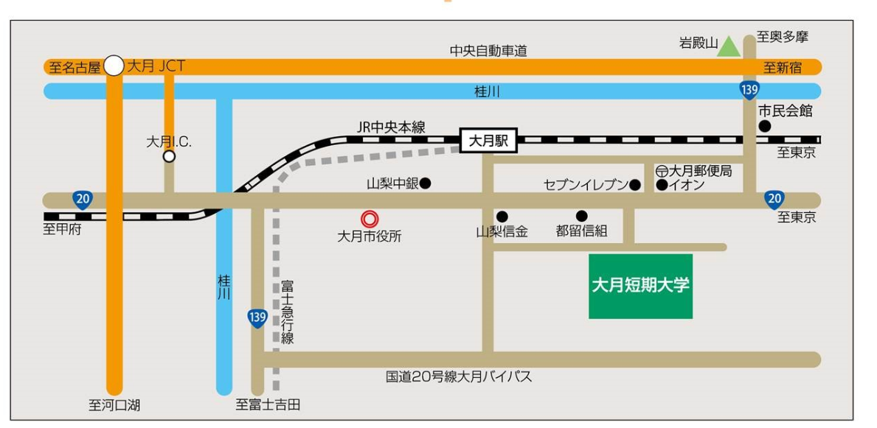

大月短期大学
体育館
P
（校庭）

